Universidad Mariano Gálvez de Guatemala
Facultad de Ingeniería en Sistemas de Información
Campus Villa Nueva — Jornada Plan Sábado
Autómatas y Lenguajes Formales
PROYECTO: ANALIZADOR LÉXICO DE CLASES C#
Entrega de la Fase 1
Integrantes
Nombre | Carné | Módulo a cargo
Kevin Eduardo Tzoc Castro |  | Integración, pruebas y documentación
Alex Jose Enrique Rodriguez Portillo |  | Motor léxico (autómata)
Diego Andres Pirir Rosil |  | Tabla de tokens
Jose Andres Morales Culajay |  | Nombre de clase y tabla de atributos
Julio Javier Ramírez Xicón |  | Interfaz gráfica
Catedrático: ______________________________
Guatemala, 10 de octubre de 2026

1. Introducción
En este proyecto desarrollamos un analizador léxico en Java que lee la definición de una clase escrita en C# y obtiene tres cosas: la tabla de tokens reconocidos, el nombre de la clase y la tabla de atributos declarados. En esta primera fase entregamos el analizador funcionando; la ventana con el botón «Analizar» se entrega en la segunda fase.

2. Objetivos
- Implementar un analizador léxico básico para obtener información de la definición de una clase.
- Aplicar lo visto en clase: expresiones regulares y autómatas finitos.

3. Tokens del lenguaje
Estos son los elementos que el programa reconoce:
Tipo de token | Lexemas
Palabras reservadas | class, public, private, get, set
Tipos de dato | string, int, decimal
Símbolos | { } ( ) ;
Identificadores | Nombres de la clase y de los atributos

Los identificadores deben cumplir la expresión regular L(L|_|D)*, donde L son las letras de la a a la z (mayúsculas y minúsculas) y D los dígitos del 0 al 9. Es decir, deben empezar con una letra y después pueden llevar letras, números o guion bajo. Por ejemplo, nombre_atributo_1 es válido, pero 1Producto y _codigo no.

4. Autómata
El analizador lee el texto carácter por carácter usando el siguiente autómata finito determinista:
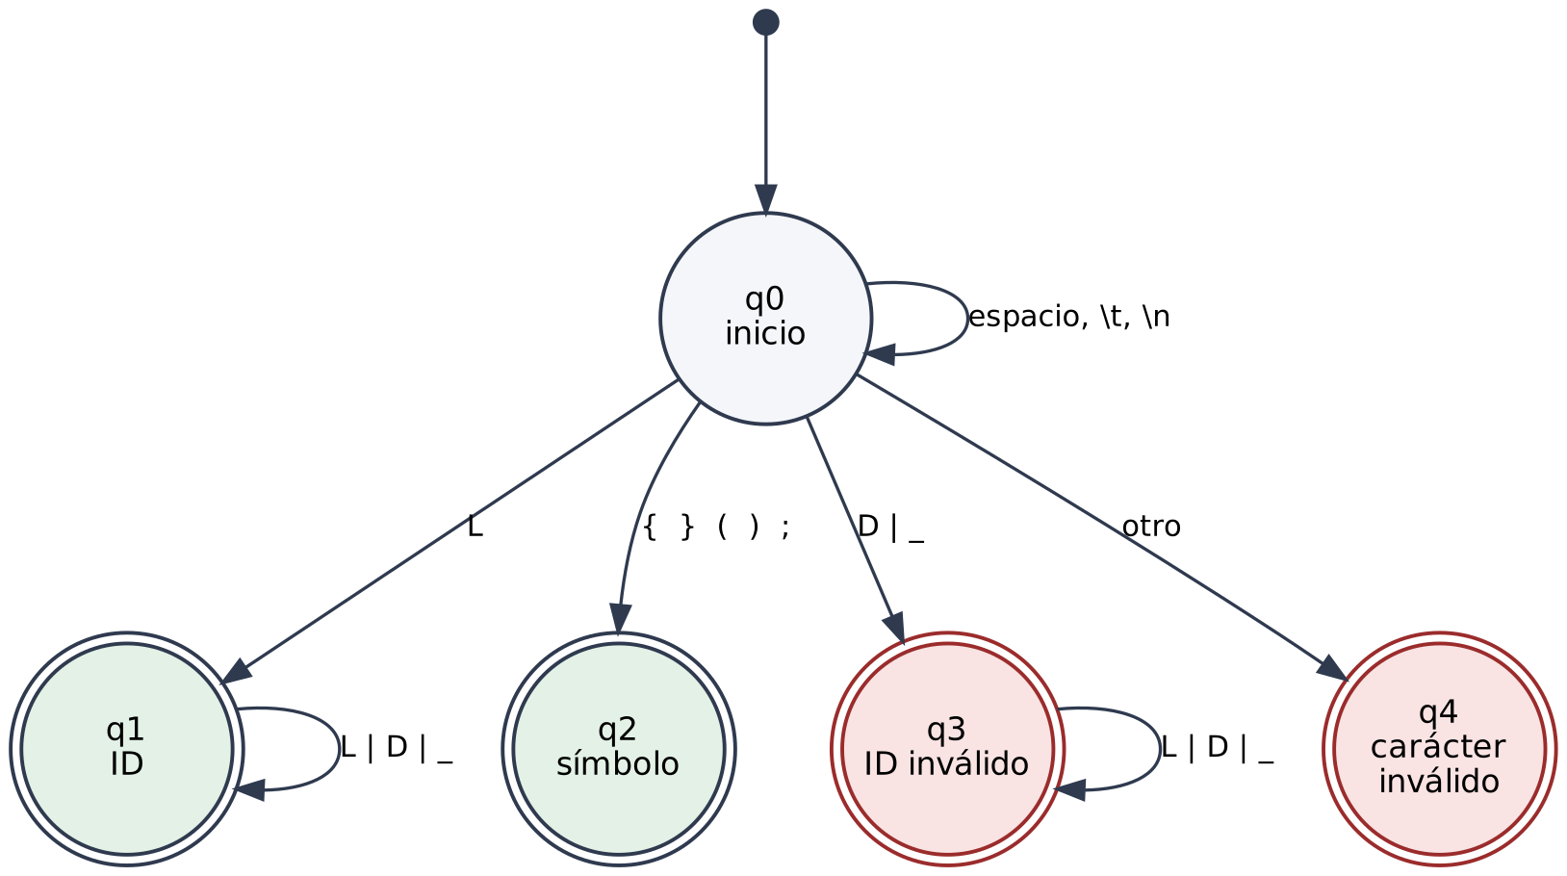
Figura 1. Autómata del analizador (L = letra, D = dígito).
- q0: estado inicial; los espacios y saltos de línea se ignoran.
- q1: reconoce una palabra. Al terminar, si está en la lista de palabras reservadas o tipos de dato se clasifica como tal; si no, es un identificador.
- q2: reconoce un símbolo.
- q3 y q4: errores léxicos: una palabra que empieza con número o guion bajo, o un carácter que no pertenece al lenguaje (por ejemplo #).

5. Funcionamiento del programa
El programa está dividido en módulos, uno por integrante:
Módulo | Qué hace | Integrante
Motor léxico | Recorre el texto con el autómata y devuelve la lista de tokens | Alex
Tabla de tokens | Describe cada token (columnas Lexema y Patrón) | Diego
Clase y atributos | Obtiene el nombre de la clase y la lista de atributos | Jose Andres
Integración y pruebas | Une los módulos y prueba el programa | Kevin
Interfaz gráfica | Ventana con el botón «Analizar» (Fase 2) | Julio

Al analizar, primero se obtienen los tokens y se arma su tabla. Después se revisa que la clase tenga la estructura correcta y se extraen el nombre y los atributos, traduciendo private/public a Privado/Público y string/int/decimal a Texto/Entero/Decimal.

6. Resultados
Probamos el programa con la clase del enunciado:
class NombreClase {

private string nombre_atributo { get; set;}
public int nombre_atributo_1 { get; set;}
private decimal nombre_atributo_2 { get; set;}

public NombreClase(){

}

}

Tabla de tokens
LEXEMA | PATRÓN
class | Palabra reservada class.
NombreClase | Identificador.
{ | Símbolo llave abre.
private | Palabra reservada private (modificador de acceso).
string | Palabra reservada string (tipo de dato).
nombre_atributo | Identificador.
{ | Símbolo llave abre.
get | Palabra reservada get.
; | Símbolo punto y coma.
set | Palabra reservada set.
; | Símbolo punto y coma.
} | Símbolo llave cierra.
public | Palabra reservada public (modificador de acceso).
int | Palabra reservada int (tipo de dato).
nombre_atributo_1 | Identificador.
{ | Símbolo llave abre.
get | Palabra reservada get.
; | Símbolo punto y coma.
set | Palabra reservada set.
; | Símbolo punto y coma.
} | Símbolo llave cierra.
private | Palabra reservada private (modificador de acceso).
decimal | Palabra reservada decimal (tipo de dato).
nombre_atributo_2 | Identificador.
{ | Símbolo llave abre.
get | Palabra reservada get.
; | Símbolo punto y coma.
set | Palabra reservada set.
; | Símbolo punto y coma.
} | Símbolo llave cierra.
public | Palabra reservada public (modificador de acceso).
NombreClase | Identificador.
( | Símbolo paréntesis abre.
) | Símbolo paréntesis cierra.
{ | Símbolo llave abre.
} | Símbolo llave cierra.
} | Símbolo llave cierra.

Nombre de la clase
NombreClase

Tabla de atributos
ACCESIBILIDAD | NOMBRE ATRIBUTO | TIPO DATO
Privado | nombre_atributo | Texto
Público | nombre_atributo_1 | Entero
Privado | nombre_atributo_2 | Decimal

7. Manejo de errores
Si la clase tiene errores, el programa indica la línea y la columna. Por ejemplo, con class 1Producto muestra:
- Línea 1, columna 7: error léxico, '1Producto' no es un lexema válido
Y si en la línea 4 de una clase se declara public float precio {get;set;}, que usa un tipo de dato no permitido, muestra:
- Línea 4, columna 12: Tipo de dato no válido: 'float'. Solo se permiten string, int y decimal
También probamos el programa con 63 casos (clases correctas, identificadores inválidos, caracteres no permitidos y clases mal escritas) y todos dieron el resultado esperado.

8. Conclusión
En esta primera fase el analizador ya reconoce los tokens de la clase, valida los identificadores con la expresión regular L(L|_|D)* mediante un autómata, y obtiene el nombre de la clase y sus atributos. Para la segunda fase falta la interfaz gráfica con el botón «Analizar» para mostrar estos resultados en una ventana.

